Сотрудники межрайонной природоохранной прокуратуры г. Москвы провели прием граждан в Московском государственном объединенном музее-заповеднике «Коломенское»

Старшим помощником межрайонного природоохранного прокурора г. Москвы Анастасией Демидовой и помощником межрайонного природоохранного прокурора г. Москвы Дмитрием Степаненко проведен прием населения в Московском государственном объединенном музее-заповеднике «Коломенское» по вопросам нарушения экологического законодательства. | 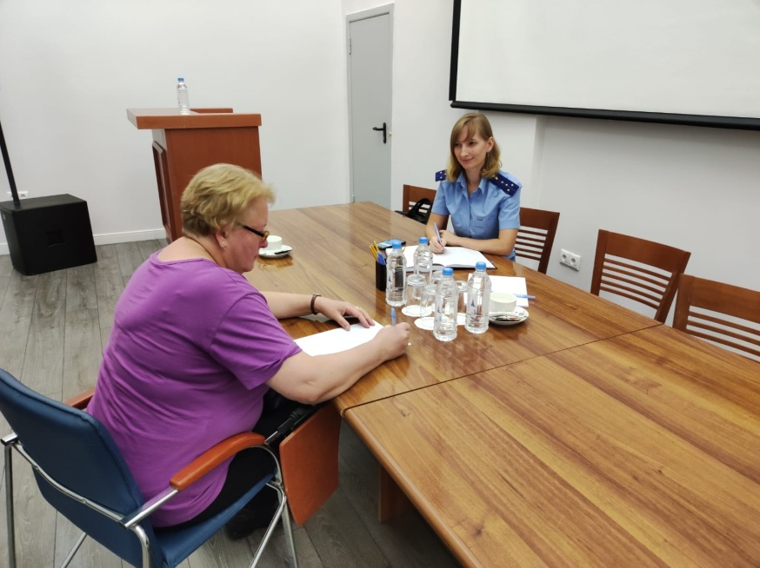
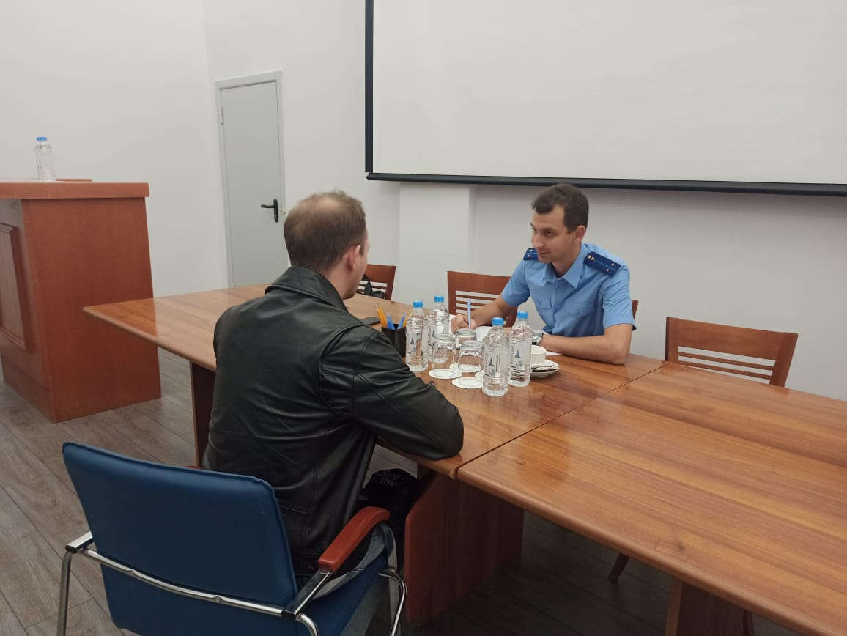 | На прием обратились граждане по вопросам нарушения прав граждан, загрязнения окружающей среды, по вопросам соблюдения законодательства на особо охраняемых природных территориях.
 | 